***Characteristicas gerais***

1- A Índia ocupa o terço inferior do ranking do Competitividade (2019-2020), à frente dos casos de países latino-americanos (Colômbia, Peru, Brasil e Argentina)

2- Nenhum dos nove fatores determinantes da competitividade, a Índia se posiciona entre os seis mais bem colocados. O pior resultado é obtido pela Índia no fator Infraestrutura e logística, no qual aparece em último lugar.

(Pontuação de = 4,6)

3- O país tem a pior infraestrutura de telecomunicações, com base nos indicadores de uso e de acesso às tecnologias (Pontuação de = 0,9)

4- A Índia melhorou uma posição nos fatores Trabalho e Educação, mas continuou entre os seis últimos colocados. (Permaneceu em 14ª)

***Characteristicas Estruturais (Índia) E desempenho.***

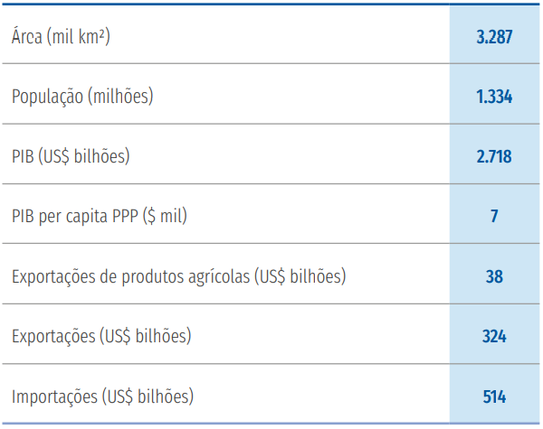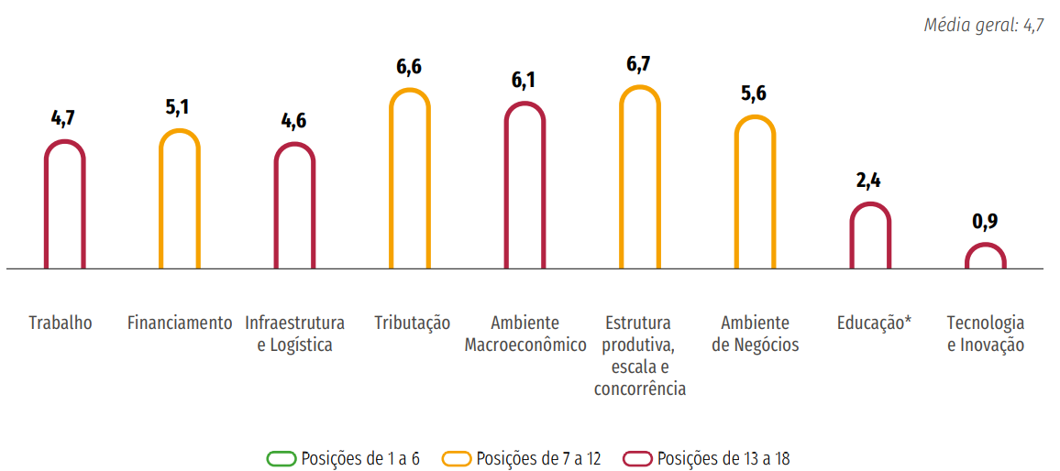

<https://pt.countryeconomy.com/paises/comparar/brasil/india>

***Ch DESEMPENHO NOS FATORES E SUBFATORES DETERMINANTES DA COMPETITIVIDADE.***

